للعام الثانى على التوالى: جامعة بنها تحتفل بعيد الأب .. فى إبريل القادم

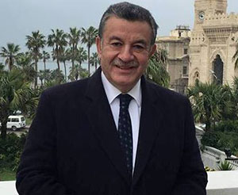
تحت رعاية الدكتور/ رضا فرحات - محافظ القليوبية والدكتور/ على شمس الدين -رئيس جامعة بنها بدأت كلية الفنون التطبيقية ببنها فى الإستعداد لتنظيم إحتفالية عيد الأب للعام الثانى على التوالى فى ابريل المقبل وذلك بمشاركة منظمات المجتمع المدنى ورجال الدين الإسلامى والمسيحى.
وقال الدكتور/ ياسر سهيل - عميد كلية الفنون التطبيقية بجامعة بنها وصاحب فكرة أول احتفالية بعيد الأب عام 2015 بان تخصيص يوم للاحتفال بعيد الأب يأتى تكريما له ولدوره وتحمله المسئولية الكبرى فى بناء الأسرة مشيرا بانه قد تم الاسعتدادات والتجهيزات للاحتفالية بتصميم كارت للاحتفال بعيد الأم يوم 21 مارس القادم وكارت آخر للاحتفال بعيد الأب 21 إبريل 2016م على أن يتقدم المتسابقين لتصميم كروت الاحتفال بالعيدين الأب والأم اعتبارا من منتصف الشهر الجارى.
وأشار سهيل إلى إنه جارى تشكيل لجنة لفرز الأعمال فنيا لاختيار أفضلها وتكريمها خلال الاحتفال فضلا عن تقديم السير الذاتية للأب المثالى من القطاعات المختلفة من القطاعات والكواد المختلفة وكافة البيانات المتعلقة بالمتقدم وذلك لضمان المشاركة الفعالة فى الاحتفالات والتى ستتضمن ايضا تكريم أسر شهداء الجيش والشرطة والاب المثالى والنماذج المشرفة فى المجتمع.

